**Nombre:** Rafael Hinojosa López

**Matríucula:** A01705777

**Laboratorio 20**

**En el reporte incluye la sentencia, una muestra de la salida (dos o tres renglones) y el número de renglones que SQL Server reporta al final de la consulta.**

1. Consulta de un tabla completa

SELECT * FROM Materiales

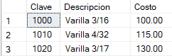

La tabla contiene 44 tuplas.

2. Selección

SELECT *

FROM Materiales

WHERE Clave = 1000

Regresa 1 renglón.

3.